# BAB I

# PENDAHULUAN

## 1.1 Latar Belakang Masalah

Setiap perusahaan dalam menjalankan kegiatan usahanya tidak terlepas dari tujuan utamanya yaitu untuk memperoleh laba yang maksimal dan kelangsungan hidup perusahaan (*going concern*). Oleh karena itu penanganan dan pengelolaan sumber daya yang ada memerlukan pengelolaan yang baik agar kelangsungan hidup perusahaan selalu terjamin. Selain itu, manajer harus selalu mengambil inisiatif untuk menggunakan sumber daya secara efektif dan efisien agar perusahaan dapat terus berjalan dan bertahan dalam jangka waktu yang panjang. Persaingan bisnis setiap periode bertambah ketat dari berbagai bidang. Dengan demikian, setiap perusahaan harus membuat rencana yang tepat untuk terus berkembang. karena tidak hanya persaingan yang ketat yang menentukan kelangsungan hidup sebuah perusahaan. Kelangsungan hidup perusahaan dipengaruhi oleh banyak hal antara lain likuiditas perusahaan itu sendiri (Trisnayanti et al., 2020).

Likuiditas merupakan analisis keuangan yang mengacu pada kemampuan perusahaan dalam membayar hutang atau kewajibannya. Likuiditas yang optimal merupakan kondisi yang didambakan setiap perusahaan. Untuk mencapai hal ini, perusahaan harus menyediakan alat pengukuran yang menunjukkan bahwa nilai aset likuid (yang dapat dengan mudah dikonversi menjadi uang) cukup untuk menentukan tingkat likuiditas yang ideal (Mulyanti & Supriyani, 2018). Pentingnya likuiditas dapat dilihat dengan mempertimbangkan dampak yang berasal dari ketidakmampuan perusahaan memenuhi kewajiban jangka pendeknya. Masalah likuiditas merupakan salah satu masalah penting dalam suatu perusahaan yang relatif sulit dipecahkan. Dipandang dalam sisi kreditur, perusahaan yang memiliki likuiditas yang tinggi merupakan perusahaan yang baik, karena dana jangka pendek kreditur yang dipinjam perusahaan dapat dijamin oleh aktiva lancar yang jumlahnya relatif lebih banyak.

Ada beberapa fakor yang mempengaruhi tingkat likuditas perusahaan yaitu perputaran kas dan perputaran piutang. Kedua rasio tersebut sangat penting bagi perusahaan untuk mengukur efisiensi penggunaan modal kerja sehingga perusahaan terhindar dari gagal bayar atas hutang jangka pendeknya. Tingkat perputaran kas merupakan rasio untuk mengukur kemampuan perusahaan dalam membayar kewajiban jangka pendek dengan kas yang tersedia. Suatu perusahaan yang memiliki likuiditas tinggi karena adanya kas dalam jumlah besar berarti tingkat perputaran kas tersebut rendah dan mencerminkan adanya kelebihan kas. Sebaliknya apabila jumlah kas relative kecil berarti perputaran kas tinggi sehingga perusahaan akan atau dapat berada dalam keadaan likuid. Tingkat perputaran kas yang tinggi menunjukkan kecepatan arus kas kembali dari kas yang telah diinvestasikan pada aktiva.

Piutang merupakan aktiva lancar perusahaan yang timbul sebagai akibat transaksi penjualan kredit. Tingkat perputaran piutang adalah rasio yang memperlihatkan lamanya untuk mengubah piutang menjadi kas. Semakin tinggi tingkat perputaran piutang maka semakin cepat pula menjadi kas dan apabila piutang telah menjadi kas berarti kas dapat digunakan kembali dalam operasional perusahaan serta resiko kerugian piutang dapat diminimalkan sehingga perusahaan dapat dikategorikan perusahaan likuid. Dan, apabila tingkat perputaran piutang rendah, maka akan terjadi kelebihan piutang dan perusahaan akan mengalami keadaan illikuid (Meirina & Reflina, 2022).

Penelitian ini dilakukan pada perusahaan manufaktur subsektor makanan dan minuman yang terdaftar di Bursa Efek Indonesia. Sektor industri makanan dan minuman merupakan salah satu sektor usaha yang terus mengalami pertumbuhan. Seiring dengan meningkatnya jumlah penduduk di Indonesia, volume kebutuhan terhadap makanan dan minuman akan terus meningkat. Sektor industri makanan dan minuman merupakan sektor yang beranggotakan perusahaan-perusahaan yang melakukan kegiatan usaha untuk menghasilkan produk makanan dan minuman.

Berdasarkan hasil pengamatan berikut adalah grafik perputaran kas, perputaran piutang, dan likuiditas beberapa perusahaan manufaktur sektor industri makanan dan minuman yang mengalami fenomena fluktuasi yang terdaftar di Bursa Efek Indonesia selama tiga tahun terakhir periode 2020-2022:

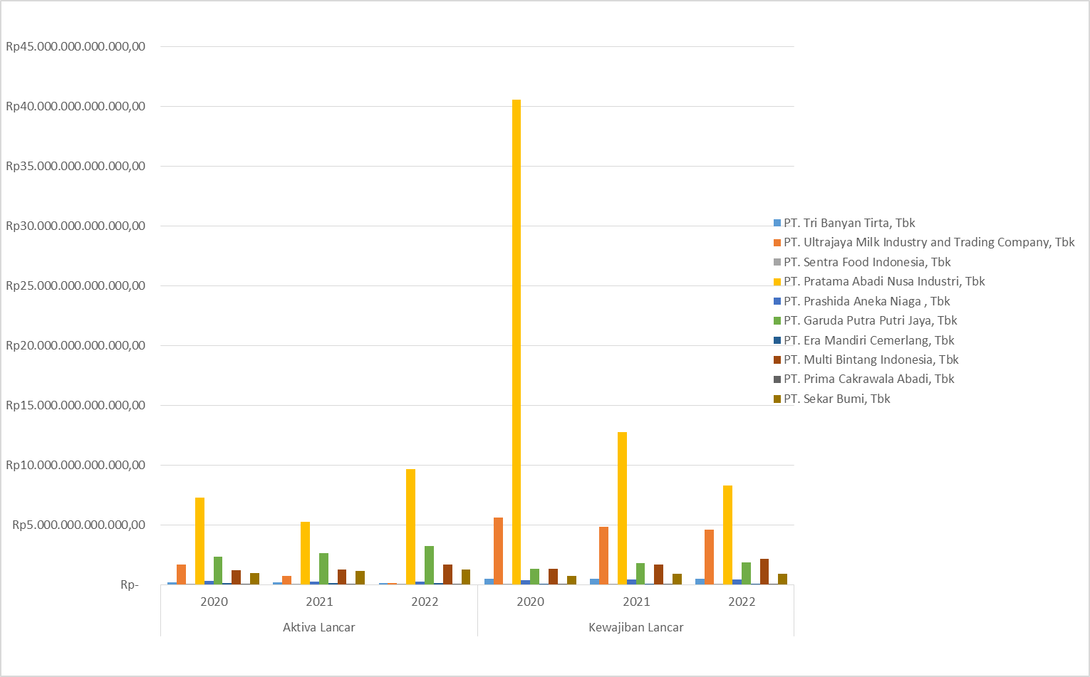

*Sumber: Data diolah (2024)*

**Gambar 1.1 Data Likuiditas Perusahaan Manufaktur Sektor Industri Makanan dan Minuman yang Terdaftar di BEI Tahun 2020-2022**

Berdasarkan Gambar 1.1 dapat diketahui bahwa terdapat 4 perusahaan sampel manufaktur sektor makanan dan minuman yang terdaftar di BEI pada tahun 2020-2022 yang tingkat likuiditasnya terus menurun selama tiga tahun terakhir dan nilai likuiditas perusahaan berada di bawah 100%, Perusahaan yang tidak dapat mengendalikan tingkat likuiditasnya akan mengakibatkan hilangnya kepercayaan dari pihak luar perusahaan (kreditur) dan dapat menurunkan kemampuan perusahaan untuk mengembangkan usahanya. Secara umum, semakin tinggi likuiditas maka semakin rendah resiko kegagalan perusahaan. Likuiditas ditunjuk oleh besar kecilnya aktiva lancar yaitu aktiva yang mudah diubah menjadi kas. Hal ini dapat disebabkan kurangnya kendali atas aktiva lancar perusahaan khususnya kas dan piutang. Hal tersebut dapat menyebabkan perusahaan mengalami resiko pada pembayaran hutang perusahaan. Sehingga perusahaan akan mengalami kondisi ilikuid jika likuiditasnya semakin menurun. Tingkat likuiditas yang baik menunjukkan bahwa perusahaan memiliki posisi keuangan yang baik dan dapat membayar hutang jangka pendek dengan tepat waktu. Tingkat likuiditas yang baik juga dapat membuat perusahaan berjalan lebih lancar. Perusahaan harus mampu mendayagunakan dana yang ada secara efektif dan efisien sehingga tingkat likuiditas perusahaan dapat terjaga. Salah satu dana yang dapat digunakan untuk meningkatkan likuiditas adalah piutang. Piutang adalah pos penting dalam perusahaan karena merupakan bagian aktiva lancar yang *likuid* dan selalu dalam keadaan berputar. Seberapa cepat piutang dikonversikan menjadi kas merupakan kebijakan perusahaan dengan menghitung perputaran piutang. Mengetahui bagaimana perputaran piutang kita dapat mengukur pengaruh kebijakan piutang usaha terhadap likuiditas yang dinilai dengan mempergunakan rasio-rasio likuiditas. Dengan mengetahui perputaran piutang terhadap likuiditas kita dapat melakukan analisis kebijakan piutang usaha yang digunakan untuk meningkatkan likuiditas (Aurorita et al., 2023).

Penelitan yang dilakukan oleh (Trisnayanti et al., 2020) menytakan bahwa variabel perputaran kas berpengaruh positif terhadap likuiditas, variabel perputaran piutang tidak berpengaruh terhadap likuiditas. Penelitian lain dilakukan oleh (Pasaribu & Lestari, 2022) menyatakan bahwa secara parsial arus kas tidak berpengaruh positif dan tidak signifikan terhadap likuiditas. Sedangkan perputaran piutang tidak berpengaruh positif dan tidak signifikan terhadap likuiditas. Secara bersama-sama (simultan) arus kas dan perputaran piutang berpengaruh terhadap likuiditas. Dan penelitian yang dilakukan oleh (Rahmat Hidayat, 2022) menyatakan bahwa perputaran kas tidak berpengaruh terhadap likuiditas dan perputaran piutang berpengaruh signifikan terhadap likuiditas, dengan demikian para pengguna laporan keuangan dapat mempertimbangkan rasio-rasio tersebut sebagai alat pertimbangan dalam pengambilan keputusan.

Berdasarkan fenomena dan perbedaan hasil penelitian terdahulu yang telah dilakukan oleh peneliti sebelumnya, membuat peneliti tertarik untuk menguji kembali mengenai pengaruh perputaran kas, perputaran piutang, dan likuiditas. Penelitian ini menggunakan data dari perusahaan manufaktur sektor industri makanan dan minuman yang terdaftar di BEI tahun 2020-2022, maka peneliti mengambil dengan judul “**Pengaruh Perputaran Kas dan Perputaran Piutang Terhadap Likuiditas Perusahaan Manufaktur Sektor Industri Makanan dan Minuman Yang Terdaftar Di BEI Tahun 2020-2022**”.

## 1.2 Identifikasi Masalah

Berdasarkan uraian latar belakang masalah yang telah dipaparkan diatas, maka yang menjadi identifikasi masalah dalam penelitian ini adalah sebagai berikut:

1. Terdapat 4 perusahaan manufaktur sektor makanan dan minuman yang terdaftar di BEI pada tahun 2020-2022 yang tingkat likuiditas nya terus menurun selama tiga tahun terakhir dan nilai likuiditas perusahaan berada dibawah 100%, hal ini dikarenakan kurangnya kendali atas aktiva lancar perusahaan khususnya kas yang dapat menyebabkan perusahaan mengalami resiko pada pembayaran hutang perusahaan, sehingga perusahaan akan mengalami kondisi ilikuid jika likuiditasnya semakin menurun.
2. Piutang perusahaan dapat menyebabkan perusahaan mengalami resiko pada pembayaran hutang perusahaan, sehingga perusahaan akan mengalami kondisi ilikuid jika likuiditasnya semakin menurun.
3. Terdapat beberapa perusahaan yang mengalami peningkatan aktiva lancar tetapi tidak diikuti dengan meningkatnya likuiditas perusahaa manufaktur sektor makanan dan minuman yang terdaftar di BEI pada periode 2020-2022.

## 1.3 Batasan Masalah

Penelitian ini hanya dibatasi pada hasil laporan keuangan tahunan perusahaan manufaktur sektor makanan dan minuman yang terdaftar di BEI pada periode 2020-2022. Dan Likuiditas menggunakan indikator *Current Ratio*.

## 1.4 Rumusan Masalah

Berdasarkan latar belakang masalah diatas, maka dapat dirumuskan masalah sebagai berikut:

1. Apakah ada pengaruh perputaran kas terhadapLikuiditas pada perusahan manufatur Sektor Industri Makanan dan Minuman di BEI?
2. Apakah ada pengaruh perputaran piutang terhadap Likuiditas pada perusahan manufatur Sektor Industri Makanan dan Minuman di BEI?
3. Secara simultan apakah ada pengaruh perputaran kas dan perputaran piutang terhadap Likuiditas pada perusahan manufatur Sektor Industri Makanan dan Minuman di BEI?

## 1.5 Tujuan Penelitian

Adapun tujuan dari penelitian ini adalah :

1. Untuk mengatahui pengaruh perputaran kas terhadapLikuiditas pada perusahan manufatur Sektor Industri Makanan dan Minuman di BEI
2. Untuk mengetahui pengaruh perputaran piutang terhadap terhadapLikuiditas pada perusahan manufatur Sektor Industri Makanan dan Minuman di BEI.
3. Secara simultan untuk mengetahui adanya pengaruh perputaran kas dan perputaran piutang terhadap terhadapLikuiditas pada perusahan manufatur Sektor Industri Makanan dan Minuman di BEI.

## 1.6 Manfaat Penelitian

### 1.6.1 Bagi Peneliti

Penelitian ini diharapkan dapat diketahuinya sejauh mana pengetahuan teori selama perkuliahan dan berguna untuk memperluas wawasan dan pengetahuan tentang masalah yang dihadapi di perusahaan, serta peneliti dapat menambah pengetahuan tentang perputaran kas dan perputaran piutang pada perusahaan.

### 1.6.2 Bagi Universitas Muslim Nusantara (UMN) Al Wasliyah

Sebagai salah satu syarat untuk menyelasaikan studi dan dijadikan sumber informasi yang berkontribusi bagi ilmu pengetahuan dan meningkatkan koleksi kepustakaan dan disajikan sebagai bahan referensi untuk penelitian lebih lanjut.

### 1.6.3 Bagi Perusahaan Makanan dan Minuman yang Terdaftar Di BEI

Sebagai bahan pertimbangan dasar, evaluasi, masukan, dan refrensi bagi pihak manajemen perusahaan dalam mengambil kebijakan dalam menjalankan perusahaan. Terutama memberi masukan mengenai pentingnya likuidias dalam sebuah perusahaan, karena likuiditas menjadi tolak ukur kreditor dan investor, bahwa perusahaan mampu menanggung jawabi hutangnya.

### 1.6.4 Bagi Peneliti Selanjutnya

Sebagai bahan referensi bagi peneliti berikutnya yang ingin meneliti masalah yang berkaitan dengan perputaran kas, perputaran piutang, dan likuiditas.